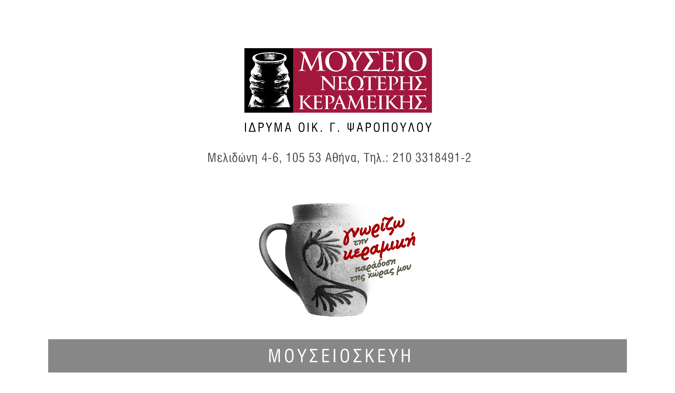

Προς
Διευθύνσεις Πρωτοβάθμιας Εκπαίδευσης

Αθήνα 16/12/2019
Αρ. Πρωτ. 50/19

Θέμα: Δανεισμός φορητού εκπαιδευτικού υλικού με θέμα «Γνωρίζω την κεραμική παράδοση της χώρας μου».

Αγαπητοί εκπαιδευτικοί,

Θα θέλαμε να σας ενημερώσουμε σχετικά με το δανεισμό της μουσειοσκευής του φορέα μας Κέντρου Μελέτης Νεώτερης Κεραμεικής με τίτλο «Γνωρίζω την κεραμική παράδοση της χώρας μου», η οποία σχεδιάστηκε με σκοπό τη διακίνησή της σε σχολεία κυρίως απομακρυσμένων περιοχών της χώρας.

Η μουσειοσκευή, με το εκπαιδευτικό υλικό που περιέχει, δίνει τη δυνατότητα στους εκπαιδευτικούς να εμπλουτίσουν το αναλυτικό πρόγραμμα του σχολείου εξοικειώνοντας τα παιδιά με βασικές πτυχές της νεώτερης παραδοσιακής κεραμικής.

Περιλαμβάνονται αντιπροσωπευτικά κεραμικά αντικείμενα σε σμίκρυνση, εγχειρίδια για τη νεώτερη παραδοσιακή κεραμική, ψηφιακός δίσκος με αναφορές σε παραδοσιακές τεχνικές κατασκευής αγγείων, εκπαιδευτικά παιχνίδια, παζλ, οδηγίες αξιοποίησης του υλικού, κ.ά.

Η μουσειοσκευή απευθύνεται σε όλες τις τάξεις του δημοτικού και ο εκπαιδευτικός μπορεί να χρησιμοποιήσει το υλικό με όποιον τρόπο θεωρεί ορθότερο για την ομάδα του, προτρέποντας τους μαθητές να συμμετάσχουν ενεργά στην παρουσίαση.

Ο δανεισμός της μουσειοσκευής γίνεται δωρεάν, διαρκεί 10-15 ημέρες και οι ενδιαφερόμενοι εκπαιδευτικοί μπορούν να επικοινωνούν με το Μουσείο στα τηλέφωνα 210-3318491-2 ή μέσω email στο kmnk@otenet.gr (αρμόδια κα Φωτεινή Κατσαούνη).

Σημειώνεται ότι τα έξοδα μετακίνησης της μουσειοσκευής από και προς το μουσείο επιβαρύνουν το σχολείο.

Σας ευχόμαστε Καλές Γιορτές!

Με εκτίμηση
Η Πρόεδρος του Δ.Σ. του Ιδρύματος

Γιολάντα Ψαροπούλου

